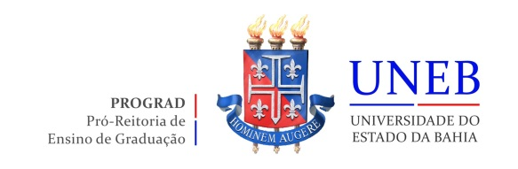

FORMULÁRIO DE INSCRIÇÃO - DISCENTE

CANDITATO(A)
Nº DE MATRÍCULA (ANEXAR COMPROVANTE DE MATRICULA)
DEPARTAMENTO – UNEB:
CURSO:
SEMESTRE:
ENDEREÇO DE E-MAIL:
CONTATO PESSOAL:
.................................................................... , ............ de ................................... de 2024
(CIDADE)
........................................................................................................
ASSINATURA

INTERPOSIÇÃO DE RECURSO

Eu...............................................................................................matrícula..................................................interponho recurso contra a publicação do ..................................................................... pelo desrespeito aos itens da presente chamada, abaixo descritos:
............................................................................................................................................................................................................................................................................................................................................................................................................................................................................................................................................................................................................................................................................................................................................................................................................................................................................................................

Local e data
Assinatura

